Елбасының Жолдауы аясында

18.10.2018. Елбасының «Қазақстандықтардың әл-ауқатының өсуі: табыс пен тұрмыс сапасын арттыру» атты Қазақстан халқына Жолдауын түсіндіру мақсатында Мәжіліс депутаты Сауытбек Абдрахманов Түркістан және Ақмола облыстарына барып, өңірлердің халқымен кездесті.
Түркістан облысы
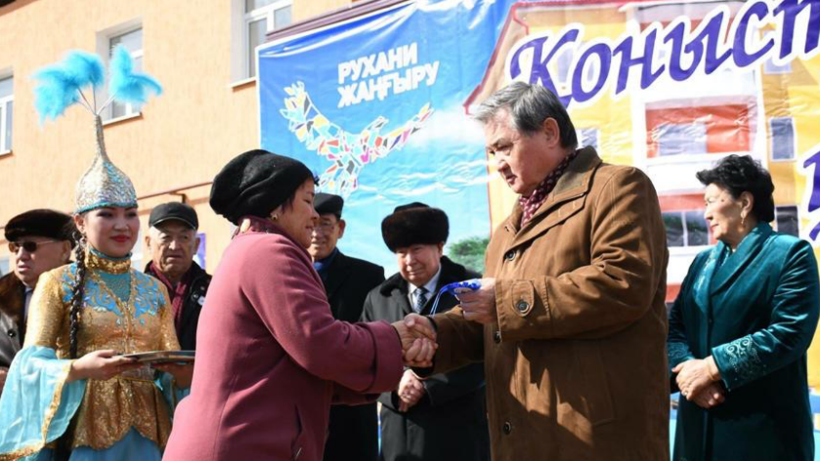
«Болашаққа бағдар: рухани жаңғыру» бағдарламалық мақаласында Елбасы «Қазақстаның қасиетті рухани құндылықтары» («Қазақстанның киелі жерлерінің географиясы») жобасын жасау керектігін айтқан болатын. Осы жоба шеңберінде ҚР Ұлттық музейінің «Киелі Қазақстан» орталығы бүкіл әлемге біздің тарихи-мәдени мұрамызды танытуға мүмкіндік беретін және елімізде туризмнің дамуына ықпал ететін Қазақстанның 100 жалпыұлттық киелі нысанын белгіледі.
Солардың ішінде Қазығұрт тауы да бар. Бұл таулы жер жылнамаларда аталып, Ұлы Дала еліндегі ғасырлар тарихынан сыр шертеді.
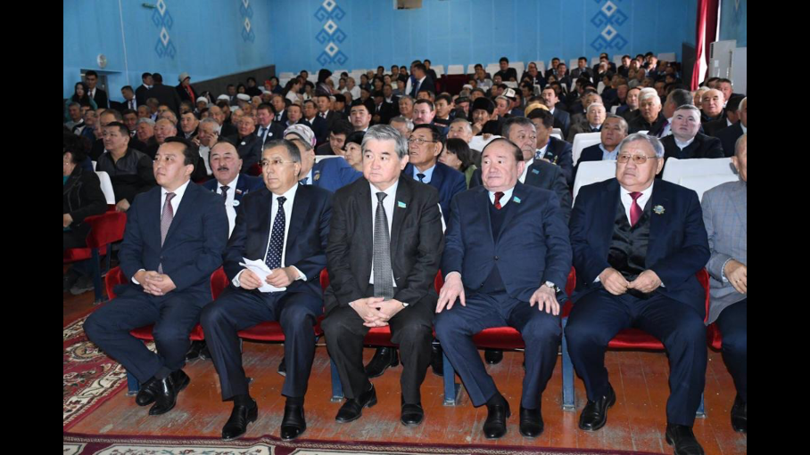
Жақында Қазығұрт ауданының 90 жылдығына орай салтанатты шаралар өтті. «Қазығұрт» монументінің, саябақтағы этноауылдың ашылу, «Болашақ» мөлтек ауданында бой көтерген 4 тұрғын үйдің, 100 орындық өнер мектебінің, 210 орындық дене шынықтыру – сауықтыру кешенінің іске қосылу шаралары өтті.
Аудан мерейтойының аясында өткен «Қазығұрт – адамзаттың рухани шыңы» атты ғылыми конференцияға қатысушыларды құттықтап, депутат С.Абдрахманов ұрпақтан ұрпаққа жеткізіліп келе жатқан Түркістан жерінің бай тарихи-мәдени мұрасын атап өтті. Түркістан, Қазығұртта қандай да бір тарихи өзгерістер (қайта ұйымдастыру, қайта атау және т.б) болғанымен, ең бастысы – кез келген қиындықтарға төзімді, еңбекқор, ниеті адал халықтың рухани құндылықтарға деген көзқарасы зор,-деді.
Өңір тұрғындарымен кездесулер кезінде депутат Президент Жолдауының негізгі бағыттарын баяндай отырып, бұл қазақстандықтардың әл-ауқаты мен өмір сапасын жақсартуға бағдарланған стратегиялық құжатты мемлекеттік органдар, үкіметтік емес ұйымдар, бизнесқұрылымдар және жалпы қоғам бірлесіп іске асыратынын айтты. Жолдау – алдағы жылдарға әлеуметтік және рухани жаңғырудың негізі және қазақстандықтардың тыныс-тіршілігін арттырудың бағдары.

